السلام عليكم في المحاظرة الرابعة النظرة التاريخية للادارة التربوية طبعا تبدى من عصور ما قبل التاريخ لين 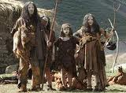

كان يامكان كان فيه زوج وزوجتا وعيالهم طبعا كانو عايشين من عصر قبل التاريخ
بسمي الاب جوجو والام طي طا ههههههههه المهم كان همهم عيالهم وبس وكيف يربونهم ويضمنون لقمة العيش لهم وتامين على سلا متهم وكانت التربية عندهم متكونا منهم الاربعة بس والمعلمين الام والاب وطلاب هم لعيال وحجرت الدراسة كانت الطبيعة الخلابة والمناهج عندهم المواقف الي يتعرضون لها وماكن عندهم لا كتب ولا اقلام يعني تسمى حقبة ماقبل التاريخ مايتوفر عندهم أي كتب او حقائب وستمرو هالعياله على
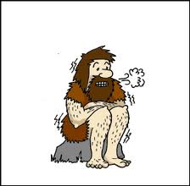هاالمنوال فترى طويلة .
وفي يوم من الايام بردجوجو
وقال لازم اسوي شي مايصير وقال لنفسها خلني التحرك يمكن احتر وقام يكسر في الصخر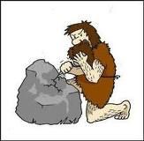وهو يكسر طلع شرار وحس بدفى وقال خلني اكمل لين طلعت له نار وستانس وصار عندهم اكتشاف وتغيرت حياتة
وقامو يصنعو الاواني 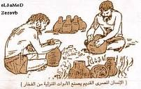
وقال لطي طا زوجتة
بروح الصيد عشان نتعشى ونحط الاكل في الاواني الي سووهم وقالت له اخذ ولدك معاك عشان يتعلم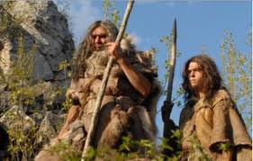
المهم راحو وصاد ذاك الدينصور واكلو ونامو وعندهم الاسرة الننوية هي الام والاب ولاولاد بعدين تزوج الابن وجاب له عيال وصارو عايلة ممتدة وكبرة المسؤولية وصار همهم ضمان الولاء لاسرتهم وضمان لقمة العيش والامن وبعدين قالو لازم نروح لقبيلة عشان نتكاثر ونتعلم 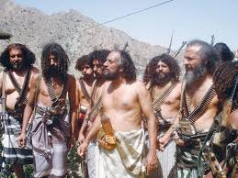بعد مارحو صار شيخ القبيلة هو المسؤول عن تعليمهم كيف يحترمون قبيلتهم ونتقلت من الاسرة للقبيلة وصار العدد يتزايد ويتزايد قال شيخ العشيرة لازم نفتح مدينة وكل ما تنقلو صار التجمعات وتحالفات قبلية وتطورت حياتهم ورحو لضاف النهر وقامو يزرعو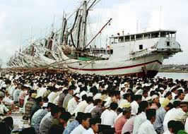
بعدين قرر شيخ العشير انهم يسوون دوله وستقرو في المدن وظهرت عندهم ديانات متعددة وطي طا وجوجو سافرو لصين ومصر والهند وعجزو والله يرحمهم وباقي القصة عليكم دعواتكم

